
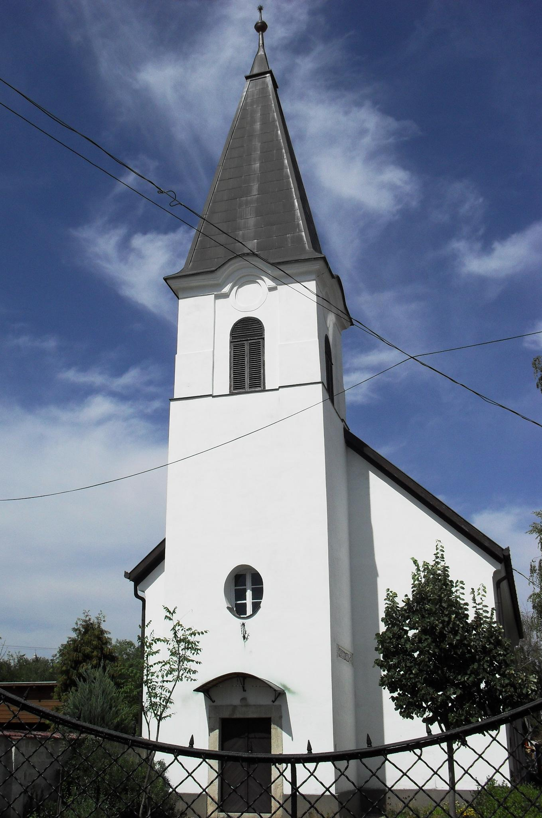
ÚTRAVALÓ
Gyúrói Református Egyházközség
IV. évf. 20. szám 2015. április 26.
_____________________________________________________________________

Kit imádsz?

„Emlékezzél meg a nyugalom napjáról és szenteld meg azt.” 2 Mózes 20,8(-12)
Olvasmány: Márk ev. 2,23-3,6

Jézus útján haladva a nyugalom napja kérdéséhez érkezünk. Fontos számunkra, hiszen a gyülekezeti élet fő ütőere a vasárnap megünneplése. Öröm, hogy vannak vasárnapjaink, amikor növekvő létszámban ünneplünk együtt, de figyelmeztetés, amikor a megszokottnál is jóval kevesebben. Külön aktualitása is van a közéletben az új kereskedelmi szabályozás következtében.
Amikor az egyszeri ember találkozik a nyugalom napja kérdésével, talán az foglalkoztatja leginkább, hogy ’Mit szabad? Mit nem szabad?’ megtenni ezen a napon. A törvényeinkkel szemben ez az első kérdésünk: mit enged meg? Ha egyáltalán ismeri és komolyan veszi az ember Isten szavát. A többség nem ismeri (el) azt. Az új szabályozás éppen ennek szabadságát bolygatta meg, s hívta fel az emberek figyelmét arra, ami már rég feledésbe merült.
Az ószövetség embere számára különösképp fontos volt a nyugalom napja kapcsán a ’mit szabad’ kérdése, látjuk ennek lenyomatát a farizeusok hozzáállásában: nem szabad gabonát morzsolni, nem szabad gyógyítani. Ugyanakkor világuk kifordított jellegét mutatja, amit maguknak megengednek: szabad ármánykodni, Jézust tőrbe csalni. Az evangélium tanítása szerint látjuk, hogy ez a nap lerántja a leplet, mert az igazi kérdés, hogy melyik Istent tiszteled!
A nyugalom napján mindannyian Istenünket tiszteljük. Van, aki az Élő Istent, más a pénz, a vásárlás istenét, valaki a lustaság istenét, vagy épp a munka istenét. Bármit teszel, az látszik meg, hogy épp melyik istent tiszteled! Ez a nap még azokat is leleplezi, akik az Isten házában vannak: Márk leírja pontosan, hogy ott van a farizeusokban az ártó szándék. Ezen a napon sem az a leglényegesebb, hogy mit csinálsz, sokkal inkább, hogy mi van a szívedben!
Ha éhes vagy – eszel. Ha elfogyott – veszel (feltéve ha találsz boltot). Ha szükség van rád – segítesz; de tudod, hogy ennek a napnak a megszentelése az Istennel való közösség megélését jelenti. Ezzel a nappal a te hitedet vallod meg – akár akarod, akár nem. Ahogy élsz, megmutatja kiben és miben hiszel. Így lehet ez a nap bizonyságtétel a Feltámadott mellett. Az Isten Igéje ezt kéri: szenteld meg, legyen az Istené, őt imádd, őt tiszteld, ne mást! Ámen.

HIRDETÉSEK

1. Hálaadással élhettünk az Úr asztalának áldásaival e hónap utolsó vasárnapján. Köszönjük az úrvacsorai jegyek felajánlását!
2. Alkalmaink
Kedden délután egyházlátogatás volt gyülekezetünkben. Hozzánk ez alkalommal Maruczán Attila abai lelkipásztor és Nagy Gábor sárbogárdi presbiter érkeztek. A látogatást többszörösen viszonoztuk. Gondnok testvérünk főjegyző társával Zámoly, Velence, Lovasberény, Sárbogárd és Aba gyülekezeteit látogatta, valamint Etyek lesz még soron. A lelkipásztor - tanácsos társával - Martonvásáron, Iváncsán, Pusztaszabolcson és Sukorón tett látogatást. Egyúttal hozzuk az ottani testvérek köszöntését is.
Az elmúlt szombaton délután ifjainkkal Válba látogattunk, s ott egy ifjúsági délutánba kapcsolódunk bele. Gyúrót tízen képviseltük ezen az alkalmon.

Kedden 18 órakor Imaórát tartunk
Szerdán 18 órakor folytatjuk a Bibliakör alkalmát (János 2. levele)
Szerdán 19 órára várjuk a konfirmálni készülő fiatalokat.
Május 3-án, édesanyák napján, köszöntésre kerül sor. Gyermekeink is készülnek, de a gyülekezet közössége is. A szeretetvendégség alkalmán köszönettel vesszük asszonytestvéreink segítségét.
Emellett az édesanyák vasárnapján gyűjtött perselypénzünket a Gulácsi (Kárpátalja) református gyülekezethez juttatjuk el.
3. Köszönet illeti gyülekezetünk azon férfitagjait, akik hétfőn temetőinkben segítségünkre voltak a konténerek megrakodásában.
4. A támogató perselyben elhelyezve várjuk a gyülekezet tagjainak azon adományait, melyeket a hátsó kerítés megújítására szánnak.

Az Úr Jézus legyen gyülekezetünk és életünk őriző pásztora!

